

МИНОБРНАУКИ РОССИИ

Федеральное государственное бюджетное образовательное учреждение

высшего профессионального образования

**«Московский государственный технический университет радиотехники, электроники и автоматики»**

**МГТУ МИРЭА**

***Институт информационных технологий (ИТ)***

«наименование факультета»

Кафедра базовая автоматизированных систем организационного управления (**АСОУ**) **№239** МГТУ МИРЭА при ФГУП НИИ «Восход»

«наименование кафедры»

**КУРСОВАЯ РАБОТА**

**по дисциплине**

_____Программирование 1____

<Наименование дисциплины>

**Тема курсовой работы:** Программа напоминания событий

Предметная область: Программа напоминания событий

<Название темы курсовой работы/проекта>

|  |  |  |  |  |  |  |
| --- | --- | --- | --- | --- | --- | --- |
| Студент группы ИВБ-3-14 |  | |  | Залялиев Р.Р. | | |
| <код группы> | <подпись студента> | |  | <ФИО студента> | | |
| Руководитель курсовой работы |  | |  | Ассистент | | |
|  |  | |  | <должность, звание, уч.степень> | | |
|  |  | |  | Хлебников А.А. | | |
|  | <подпись руководителя> | |  | < ФИО руководителя > | | |
| Рецензент *(при наличии)* |  | |  |  | | |
|  |  | |  | <должность, звание, уч.степень> | | |
|  |  | |  |  | | |
|  | <подпись рецензента> | |  | < ФИО рецензента> | | |
| *Работа представлена к защите* | | | «___»________201_ г. | | |  |  | |
|  | | |  | | |  | <подпись студента> | |
| *«Допущен к защите»* | | | «___»________201_ г. | | |  |  | |
|  | | |  | | |  | <подпись руководителя> | |



МИНОБРНАУКИ РОССИИ

Федеральное государственное бюджетное образовательное учреждение

высшего профессионального образования

**«Московский государственный технический университет радиотехники, электроники и автоматики»**

**МГТУ МИРЭА**

***Институт информационных технологий (ИТ)***

«наименование факультета»

Кафедра базовая автоматизированных систем организационного управления (**АСОУ**) **№239** МГТУМИРЭА при ФГУП НИИ «Восход»

«наименование кафедры»

|  |  |
| --- | --- |
|  | **УТВЕРЖДАЮ**  Заведующий  кафедрой _____________________ Н.В. Волков  «____» ___________________ 201__г. |

**ЗАДАНИЕ**

**на выполнение курсовой работы**

|  |  |  |  |  |  |
| --- | --- | --- | --- | --- | --- |
| **по дисциплине** | | «Программирование 1» | | | |
|  | | «Название дисциплины» | | | |
| Студент | Залялиев Рим Ринатович | | Группа | ИВБ-3-14 |
|  |  | |  |  |

**1.Тема курсовой работы**

Программа напоминания событий

**2. Исходные данные**

* Интерфейс программы:
  + - Условие
    - Отображение результата
* Программа должна обеспечивать следующие операции:
  + - Напоминание о событии в момент, указанный пользователем

**2. Перечень вопросов, подлежащих разработке, и обязательного графического материала:**

* Разработка текстового интерфейса и базовых функций программы напоминания событий.
* Программная реализация программы напоминания событий.

**4. Срок представления к защите курсового проекта (работы):** до «___» __________201_ г.

|  |  |  |  |  |  |
| --- | --- | --- | --- | --- | --- |
| Задание на курсовой проект (работу) выдал | «___»_______201_ г. |  |  |  | Хлебников А.А. |
|  |  |  | <подпись руководителя проекта> |  | <Ф.И.О. руководителя проекта> |
| Задание на курсовой проект (работу) получил | «___»_______201_ г. |  |  |  | Залялиев Р.Р. |
|  |  |  | <подпись студента-исполнителя проекта> |  | <Ф.И.О. студента-исполнителя проекта> |

**Мониторинг процесса выполнения курсового проекта (работы)**

|  |  |  |  |  |  |  |
| --- | --- | --- | --- | --- | --- | --- |
| №  э  т  апа | Наименование этапа курсового проекта, работы | Этап курсового проекта, работы выполнил и представил результаты руководителю проекта (работы),  *дата и подпись исполнителя* | Работу по этапу курсового проекта (работы) принял на рассмотрение,  *дата и подпись руководителя* | Рекомендации и замечания по этапу курсового проекта (работы) выдал исполнителю,  *дата и подпись руководителя* | Оценка выполнения этапа курсового проекта, (работы)*(в соответствии с балльно-рейтинговой системой)* | Комментарии руководителя курсового проекта (работы) |
| 1 | Разработка задания на КР |  |  |  |  |  |
| 2 | Анализ задачи |  |  |  |  |  |
| 3 | Разработка алгоритма задачи |  |  |  |  |  |
| 4 | Разработка структуры проекта |  |  |  |  |  |
| 5 | Разработка интерфейса пользователя |  |  |  |  |  |
| 6 | Разработка схемы программных взаимодействия единиц, группируя по модулям |  |  |  |  |  |
| 7 | Разработка приложения |  |  |  |  |  |
| 8 | Разработка пояснительной записки |  |  |  |  |  |
| 9 | Защита курсовой работы |  |  |  |  |  |

**Реферат**

**Объект исследования** – программирование на языке С++

**Предмет исследования** – Программа напоминания событий

**Цель работы**: закрепление и углубление практических знаний по программированию на языке С++, ориентированных на создание прикладных программ.

В процессе работы проводилась разработка алгоритмов, тестирование и отладка приложения.

**Область возможного практического применения:** создание прикладных программ для определенных задач и рассчитанных на непосредственное взаимодействие с пользователем.

**ЛИСТ ЗАМЕЧАНИЙ**

|  |
| --- |
|  |
|  |
|  |
|  |
|  |
|  |
|  |
|  |
|  |
|  |
|  |
|  |
|  |
|  |
|  |
|  |
|  |
|  |
|  |
|  |
|  |
|  |
|  |
|  |
|  |
|  |
|  |
|  |
|  |
|  |
|  |

**Содержание.**

• Введение

• Основная часть:

* + - 1. Средства и методы выполнения задания
      2. Интерфейс командной строки

• Заключение

• Список литературы

**Введение**

Каждому из нас ежедневно приходится запоминать или записывать множество задач, которые необходимо вовремя выполнить. Это могут быть поручения руководителя, звонки клиентам, важные встречи с партнерами, медицинские осмотры, собеседования, домашние дела, спортивные тренировки по средам, замена картриджа фильтра раз в полгода, оплата кредита один раз в месяц, оплата коммунальных услуг, отправка отчета по работе и многое другое. Дел очень много и все они в разной степени важные.

В адресной книге мобильного телефона количество контактов, как правило, исчисляется десятками и даже сотнями. А для поддерживания отношений важно вовремя поздравить человека с Днем Рождения или с любой другой важной датой. Очевидно, что запомнить все даты невозможно.

Те, кто привык ценить время и содержать свои персональные данные в порядке, часто используют программу органайзер как программу напоминаний и планировщик дел или как электронную записную книжку и базу контактов.

Программа для напоминаний - лучшее решение не забыть вовремя поздравить коллег и родственников с днем рождения, успеть купить подарок, поздравить человека с юбилеем или другой датой. Но перейдем непосредственно к нашему языку программирования – C++.

Он является самым популярным языком программирования. При правильном использовании преимуществ языка на C++ можно создавать наиболее быстрые и экономичные по памяти решения. Его разработка была начата примерно в 1980 году Бьёрном Страуструпом. В настоящее время, после 30-ти летней эволюции, язык программирования C++ представляет собой один из самых мощных и практически востребованных объектно-ориентированных языков программирования. Широта его применения охватывает все области прикладного программирования. Тут и разработка высокотехнологичного программного обеспечения для систем искусственного интеллекта и распознавания образов, и разработка обучающих и моделирующих программ, и разработка высококачественных графических интерфейсов и компьютерных игр. Язык программирования C++ также широко применяется и в Web-программировании. Кроме того, он является одним из основных языков разработки программного обеспечения для современных мобильных устройств. Без преувеличения можно сказать, что владение языками программирования C и C++ позволяет разработчику решать любую задачу современного программирования.

Си++ — компилируемый строго типизированный язык программирования общего назначения. Поддерживает разные парадигмы программирования: процедурную, обобщённую, функциональную; наибольшее внимание уделено поддержке объектно-ориентированного программирования.

В 1990-х годах язык стал одним из наиболее широко применяемых языков программирования общего назначения.

При создании Си++ стремились сохранить совместимость с языком Си. Большинство программ на Си будут исправно работать и с компилятором Си++. Си++ имеет синтаксис, основанный на синтаксисе Си.

Бьерн Страуструп высвободил объектно-ориентированный потенциал С путем перенесения возможностей классов Simula 67 в С. Первоначально новый язык носил имя "С с классами" и только потом стал называться C++. Язык C++ достиг популярности, будучи разработанным в Bell Labs, позже он был перенесен в другие индустрии и корпорации. Сегодня это один из наиболее популярных языков программирования в мире. C++ наследует как хорошие, так и плохие стороны С.

Бьерн Страуструп: "Я придумал C++, записал его первоначальное определение и выполнил первую реализацию. Я выбрал и сформулировал критерии проектирования C++, разработал его основные возможности и отвечал за судьбу предложений по расширению языка в комитете по стандартизации C++", - пишет автор самого популярного языка программирования. - "Язык C++ многим обязан языку C, и язык C остается подмножеством языка C++ (но в C++ устранены несколько серьезных брешей системы типов C). Я также сохранил средства C, которые являются достаточно низкоуровневыми, чтобы справляться с самыми критическими системными задачами. Язык C, в свою очередь многим обязан своему предшественнику, BCPL; кстати, стиль комментариев // был взят в C++ из BCPL. Другим основным источником вдохновения был язык Simula67. Концепция классов (с производными классами и виртуальными функциями) была позаимствована из него. Средства перегрузки операторов и возможность помещения объявлений в любом месте, где может быть записана инструкция, напоминает Algol68. "

Название C++ выдумал Рик Масситти. Название указывает на эволюционную природу перехода к нему от C. "++" - это операция приращения в C. Чуть более короткое имя C+ является синтаксической ошибкой; кроме того, оно уже было использовано как имя совсем другого языка. Знатоки семантики C находят, что C++ хуже, чем ++C. Названия D язык не получил, поскольку он является расширением C и в нем не делается попыток исцеляться от проблем путем выбрасывания различных особенностей...

Изначально язык программирования C++ был разработан, чтобы автору и его друзьям не приходилось программировать на ассемблере, C или других современных языках высокого уровня. Основным его предназначением было сделать написание хороших программ более простым и приятным для отдельного программиста. Плана разработки C++ на бумаге никогда не было; проект, документация и реализация двигались одновременно. Разумеется, внешний интерфейс C++ был написан на C++. Никогда не существовало "Проекта C++" и "Комитета по разработке C++". Поэтому C++ развивался и продолжает развиваться во всех направлениях, чтобы справляться со сложностями, с которыми сталкиваются пользователи, а также в процессе дискуссий автора с его друзьями и коллегами.

В языке С++ полностью поддерживаются принципы объектно-ориентированного программирования, включая три кита, на которых оно стоит: инкапсуляцию, наследование и полиморфизм. Инкапсуляция в С++ поддерживается посредством создания нестандартных (пользовательских) типов данных, называемых классами. Язык С++ поддерживает наследование. Это значит, что можно объявить новый тип данных (класс), который является расширением существующего.

Хотя язык программирования С++ справедливо называют продолжением С и любая работоспособная программа на языке С будет поддерживаться компилятором С++, при переходе от С к С++ был сделан весьма существенный скачок. Язык С++ выигрывал от своего родства с языком С в течение многих лет, поскольку многие программисты обнаружили, что для того, чтобы в полной мере воспользоваться преимуществами языка С++, им нужно отказаться от некоторых своих прежних знаний и приобрести новые, а именно: изучить новый способ концептуальности и решения проблем программирования. Перед тем как начинать осваивать С++, Страуструп и большинство других программистов, использующих С++ считают изучение языка С необязательным.

Язык программирования C++ в настоящее время считается господствующим языком, используемым для разработки коммерческих продуктов, 90% игр пишутся на С++ с применением DirectX.

**Основная часть.**

**Средства и методы для выполнения задания.**

В качестве среды разработки приложения была выбрана Microsoft Visual Studio Express 2013 для Windows Desktop. Разработка шла под операционную систему Windows 8.1 (на других продуктах Microsoft серии Windows и иных платформах тестирование не проводилось).

Использовались следующие стандартные библиотеки языка C++:

* <iostream> - заголовочный файл с классами, функциями и переменными для организации ввода-вывода в языке программирования C++. Он включён в стандартную библиотеку C++. Название образовано от Input/Output Stream («поток ввода-вывода»).
* <conio.h> - заголовочный файл, используемый в старых компиляторах, работающих в операционных системах MS-DOS, для создания текстового интерфейса пользователя.
* <time.h> -заголовочный файл стандартной библиотеки языка программирования СИ, содержащий типы и функции для работы с датой и временем
* <string> - заголовочный файл с классами, функциями и переменными для организации работы со строками в языке программирования C++.
* <sstream> - заголовочный файл с классами, функциями и переменными для организации работы со строками, через интерфейс потоков, в языке программирования C++.
* <windows.h>
* <vector>

Предметной областью задания является программа напоминания событий. Совершенная программа напоминания событий должна иметь множество функций и свойств, таких как: оповещение об определенном моменте времени и напоминание о каком-либо действии, сохранение списка заданий, многопоточность (возможность добавлять и редактировать события во время работы программы) и другое. Из этого я выбрал самое необходимое – извещение о запланированном событии.

Для каждого запланированного действия указывается время, в которое это действие необходимо сделать. В коде, приведенном ниже, это переменная input. Она сравнивается c переменной my_time, которая несет информацию о дате установленной на компьютере, и, если они совпадают, то она напоминает пользователю о событии звуковым сигналом (cout << '\a') и сообщением (cout << (*i).message << '\n'), которое он указал.

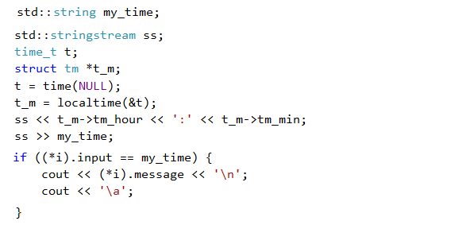

Рисунок 1.

**Графический интерфейс пользователя**

Приложение содержит номер записываемого события и краткие указания. После запуска приложения перед нами открывается основное меню Рисунок. 2.

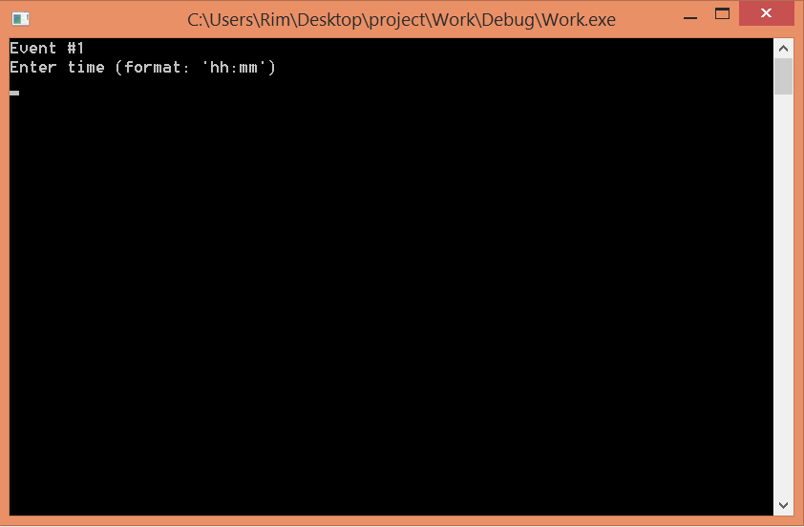

Рисунок 2.

Ввод данных производится с клавиатуры. После ввода времени и сообщения мы переходим к созданию следующей заметки (см. Рисунок 3). Если все необходимые события записаны, и программа может приступить к работе, то пользователь должен написать команду “Enough”.

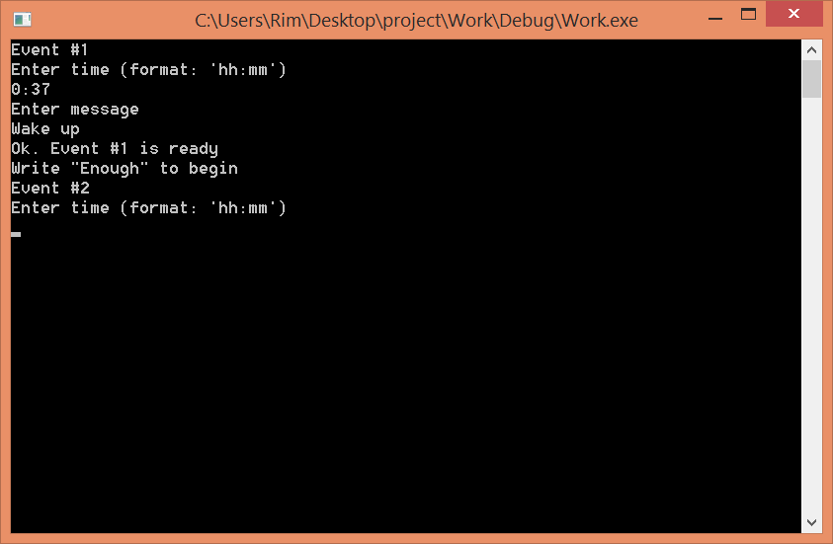

Рисунок 3.

Когда наступит указанное время, прозвенит стандартный звук Windows и заметка будет написана еще раз как на рисунке 4. Для того чтобы выйти из программы следует нажать любую клавишу.

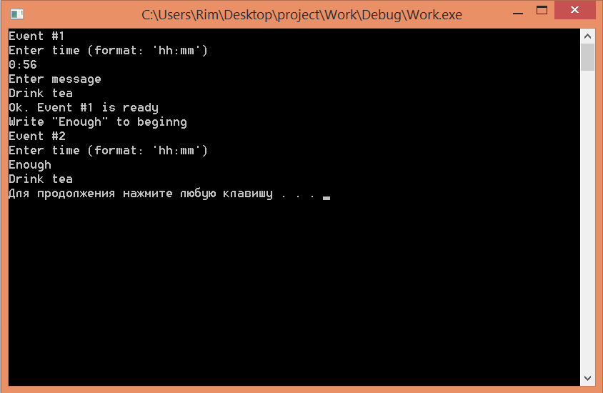Рисунок 4

**Заключение**

В процессе выполнения данной курсовой работы были выполнены все поставленные цели и задачи. Исходный код приложения был успешно программно реализован, ошибок в процессе его работы выявлено не было. В процессе его разработки производилась отладка и тестирование как всего приложения, так и его отдельных модулей. Программа напоминания событий была отображена в программном варианте.

Эта работа помогла серьезно углубить, закрепить и улучшить как общие знания по программированию на языке C++, так и по работе с векторами и структурами, использующихся в данном приложении.

**Список литературы**

* http://altcode.ru/c-plus/
* Герберт Шилдт. C++ Руководство для начинающих. Второе издание. Москва · Санкт-Петербург · Киев 2005. © Издательский дом «Вильямс»
* <http://www.interestprograms.ru/articles/historyprogramming/historycpp>
* <https://ru.wikipedia.org>